Ленин о революционной борьбе
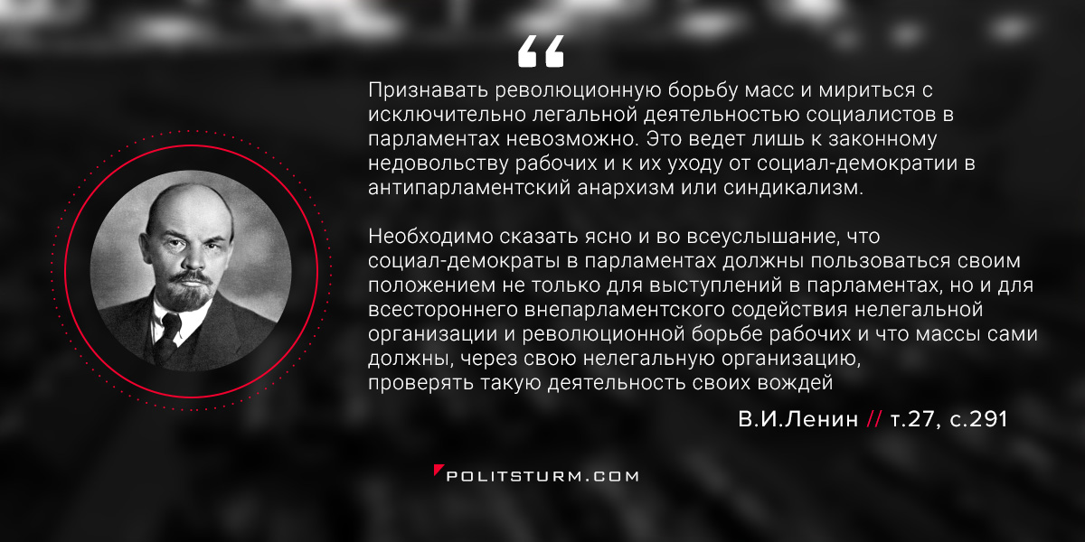

Оригинальная статья
2018-02-19

Признавать революционную борьбу масс и мириться с исключительно легальной деятельностью социалистов в парламентах невозможно. Это ведет лишь к законному недовольству рабочих и к их уходу от социал-демократии в антипарламентский анархизм или синдикализм. Необходимо сказать ясно и во всеуслышание, что социал-демократы в парламентах должны пользоваться своим положением не только для выступлений в парламентах, но и для всестороннего внепарламентского содействия нелегальной организации и революционной борьбе рабочих и что массы сами должны, через свою нелегальную организацию, проверять такую деятельность своих вождей.
В.И.Ленин т.27 с.291

Оригинальная статья

